МКОУ Городокская СОШ № 2 имени Героя Советского Союза Г.С. Корнева
«Рассмотрено»  Руководитель МО  _________ / Муленко И.П. /  Протокол № ___ от  «____»____________2022г. | 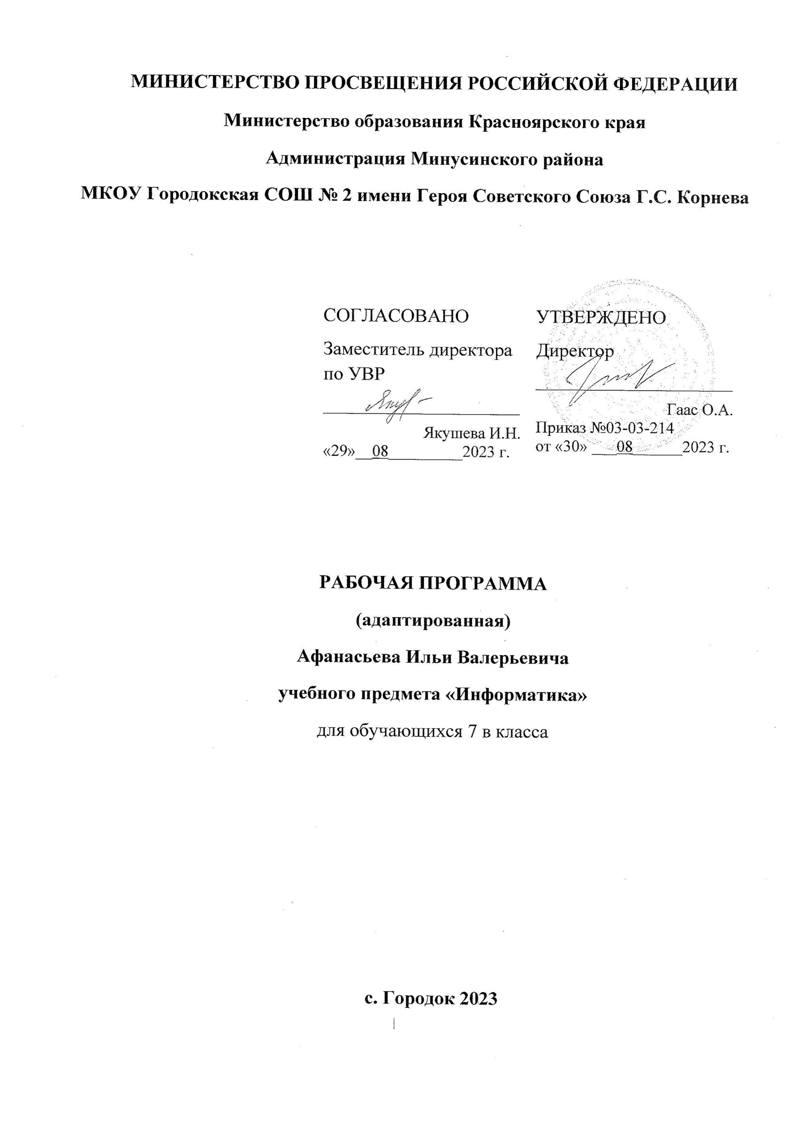  «Согласовано»  Заместитель директора школы по учебной работе  ___________ Якушева И.Н.  «____»____________2022 г. | «Утверждено»  И.о. директора  ________ Ганненко Е.В.  приказ №. _____________от  «___»__________2022г.

Рабочая программа
(адаптированная)
Афанасьева Ильи Валерьевича,
по предмету
«Информатика»
7 Б КЛАСС

с. Городок.

2022-2023 учебный год

Пояснительная записка

Адаптированная рабочая программа учебного курса «Информатика » для 7 класса составлена на основе:
- на основе Федерального закона РФ «Об образовании в Российской Федерации» от 29.12.2012 № 273-ФЗ;
- на основе Федерального государственного образовательного стандарта образования обучающихся с умственной отсталостью (интеллектуальными нарушениями), утвержденного приказом Министерства образования и науки РФ № 1599 от 19 декабря 2014 г.;
- на основе Федеральной адаптированной основной общеобразовательной программы обучающихся с умственной отсталостью (интеллектуальными нарушениями), утв. Приказом Министерства просвещения Российской Федерации от 24.11.2022г №1026;
- на основании адаптированной основной образовательной программы для учащихся с умственной отсталостью МКОУ Городокской СОШ № 2 имени Героя Советского Союза Г.С. Корнева;

В результате изучения курса информатики у обучающихся с умственной отсталостью (интеллектуальными нарушениями) будут сформированы представления, знания и умения, необходимые для жизни и работы в современном высокотехнологичном обществе. Обучающиеся познакомятся с приемами работы с компьютером и другими средствами икт, необходимыми для решения учебно-познавательных, учебно-практических, житейских и профессиональных задач. Кроме того, изучение информатики будет способствовать коррекции и развитию познавательной деятельности и личностных качеств обучающихся с умственной отсталостью (интеллектуальными нарушениями) с учетом их индивидуальных возможностей.
Личностные и предметные результаты освоения предмета «Информатика»
Личностные результаты освоения адаптированной должны отражать:
1) осознание себя как гражданина России; формирование чувства гордости за свою Родину;
2) формирование уважительного отношения к иному мнению, истории и культуре других народов;
3) развитие адекватных представлений о собственных возможностях, о насущно необходимом жизнеобеспечении;
4) овладение начальными навыками адаптации в динамично изменяющемся и развивающемся мире;
5) овладение социально-бытовыми умениями, используемыми в повседневной жизни;
6) владение навыками коммуникации и принятыми нормами социального взаимодействия;
7) способность к осмыслению социального окружения, своего места в нем, принятие соответствующих возрасту ценностей и социальных ролей;
8) принятие и освоение социальной роли обучающегося, формирование и развитие социально значимых мотивов учебной деятельности;
9) развитие навыков сотрудничества с взрослыми и сверстниками в разных социальных ситуациях;
10) формирование эстетических потребностей, ценностей и чувств;
11) развитие этических чувств, доброжелательности и эмоционально- нравственной отзывчивости, понимания и сопереживания чувствам других людей;
12) формирование установки на безопасный, здоровый образ жизни, наличие мотивации к творческому труду, работе на результат, бережному отношению к материальным и духовным ценностям;
13) формирование готовности к самостоятельной жизни.

Предметные результаты:
Минимальный уровень:
- представление о персональном компьютере как техническом средстве, его основных устройствах и их назначении;
- выполнение элементарных действий с компьютером и другими средствами ИКТ, используя безопасные для органов зрения, нервной системы, опорно-двигательного аппарата эргономичные приемы работы, выполнение компенсирующих физических упражнений (мини-зарядка);
- пользование компьютером для решения доступных учебных задач с простыми информационными объектами (текстами, рисунками).
Достаточный уровень:
- представление о персональном компьютере как техническом средстве, его основных устройствах и их назначении;
- выполнение элементарных действий с компьютером и другими средствами ИКТ, используя безопасные для органов зрения, нервной системы, опорно-двигательного аппарата эргономичные приемы работы, выполнение компенсирующих физических упражнений (мини-зарядка);
- пользование компьютером для решения доступных учебных задач с простыми информационными объектами (текстами, рисунками), доступными электронными ресурсами;
- пользование компьютером для поиска, получения, хранения, воспроизведения и передачи необходимой информации;
- запись (фиксация) выборочной информации об окружающем мире и о себе самом с помощью инструментов ИКТ..

Содержание учебного предмета, курса.

Практика работы на компьютере: назначение основных устройств компьютера для ввода, вывода, обработки информации, включение и выключение компьютера и подключаемых к нему устройств, клавиатура, элементарное представление о правилах клавиатурного письма, пользование мышью, использование простейших средств текстового редактора. Соблюдение безопасных приемов труда при работе на компьютере; бережное отношение к техническим устройствам.

Работа с простыми информационными объектами (текст, таблица, схема, рисунок): преобразование, создание, сохранение, удаление. Ввод и редактирование небольших текстов. Вывод текста на принтер. Работа с рисунками в графическом редакторе. Организация системы файлов и папок для хранения собственной информации в компьютере, именование файлов и папок.

Работа с цифровыми образовательными ресурсами, готовыми материалами на электронных носителях.

Календарно-тематическое планирование

№ п./п. | Тема урока | Основные виды учебной деятельности | Дата
1 | Цели изучения курса информатики и ИКТ. Техника безопасности и организация рабочего места | Знакомиться с учебником; знакомиться с техникой безопасности и правильной организации рабочего места; получить представление о предмете изучения.
2 | Информация и её свойства | Получать представления об информации как важнейшем стратегическом ресурсе развития личности, государства, общества
3 | Информационные процессы. Обработка информации | Развивать понимание значимости информационной деятельности для  современного человека
4 | Информационные процессы. Хранение и передача информации | Развивать понимание значимости информационной деятельности для современного человека
5 | Всемирная паутина как информационное хранилище | Получать первичные навыки анализа и критичной оценки получаемой информации; ответственное отношение к информации с учетом правовых и этических аспектов ее распространения; развитие чувства личной ответственности за качество окружающей информационной среды
6 | Представление информации | Расширять и систематизировать представлений о знаках и знаковых системах; систематизация представлений о языке как знаковой системе; установление общего и различий в естественных и формальных языках; систематизация знаний о формах представления информации.
7 | Дискретная форма представления информации | Изучать взаимосвязи между разрядностью двоичного кода и возможным количеством кодовых комбинаций
8 | Единицы измерения информации | Находить информационный объем сообщения
9 | Обобщение и систематизация основных понятий темы «Информация и информационные процессы». Проверочная работа | Выполнять проверочную работу
10 | Основные компоненты компьютера и их функции. | Обобщать представлений об основных устройствах компьютера с точки зрения выполняемых ими функций; проведение аналогии между человеком и компьютером
11 | Персональный компьютер. | Давать характеристику назначению основных устройств персонального компьютера
12 | Программное обеспечение компьютера. Системное программное обеспечение | Понимать назначения системного программного обеспечения персонального компьютера
13 | Системы программирования и прикладное программное обеспечение | Развивать понимание назначения прикладного программного обеспечения персонального компьютера
14 | Файлы и файловые структуры. | Строить графическое изображение файловой структуры некоторого носителя на основании имеющейся информации
15 | Пользовательский интерфейс | Управлять компьютерными информационными объектами в наглядно-графической форме
16 | Обобщение и систематизация основных понятий темы «Компьютер как универсальное устройство для работы с информацией». Проверочная работа | Проверять основные навыки умения использования компьютерных устройств; навыки создания личного информационного пространства
17 | Формирование изображения на экране компьютера | Выделять инвариантную сущность внешне различных объектов
18 | Компьютерная графика. | Правильно выбирать формат (способ представления) графических файлов в зависимости от решаемой задачи
19 | Создание графических изображений. | Подбирать и использовать инструментарий для решения поставленной задачи
20 | Обобщение и систематизация основных понятий темы «Обработка графической информации». Проверочная работа | Проверить основные навыки и умения использования  инструментов компьютерной графики для решения практических задач
21 | Текстовые документы и технологии их создания | Использовать средств информационных и коммуникационных технологий для создания текстовых документов
22 | Создание текстовых документов на компьютере | Использовать средства информационных и коммуникационных технологий для создания текстовых документов
23 | Прямое форматирование | Форматировать документ для различных целей
24 | Стилевое форматирование | Изучать стилевое форматирование текста для разных вариантов его применения
25 | Визуализация информации в текстовых документах | Визуализировать информацию
26 | Распознавание текста и системы компьютерного перевода | Вводить и распознавать текстовую информацию при помощи сканера
27 | Оценка количественных параметров текстовых документов | Вычислять информационный объем текстового сообщения
28 | Оформление текста. История вычислительной техники | Создавать и оформлять текст на компьютере с учетом полученных навыков
29 | Обобщение и систематизация основных понятий темы «Обработка текстовой информации». Проверочная работа. | Выполнять проверочную работу
30 | Технология мультимедиа. | Изучать параметры мультимедийных объектов
31 | Компьютерные презентации | Создавать мультимедийные презентации
32 | Создание мультимедийной презентации | Использовать основные навыки и инструменты создания мультимедийных презентаций для решения практических задач
33 | Обобщение и систематизация основных понятий главы «Мультимедиа». Проверочная работа | Применять навыки публичного представления результатов своей работы
34 | Итоговое тестирование (промежуточная аттестация) | Решать итоговый тест

Учебно-методическое обеспечение
- Информатика: учебник для 7 класса, Угринович Н. Д., Бином. Лаборатория знаний, 2013
- Информатика. УМК для основной школы: 7 – 9 классы (ФГОС). Методическое пособие для учителя, авторы: Хлобыстова И. Ю., Цветкова М. С.,Бином. Лаборатория знаний, 2013
- Информатика. Программа для основной школы: 7–9 классы, Угринович Н. Д., Самылкина Н.Н., Бином. Лаборатория знаний, 2013
- Информатика и ИКТ : практикум, Угринович Н. Д., Босова Л. Л., Михайлова Н. И., Бином. Лаборатория знаний, 2013
- Информатика и ИКТ. Основная школа: комплект плакатов и методическое пособие, Самылкина Н. Н., Калинин И. А., Бином. Лаборатория знаний, 2013
- Информатика в схемах, Астафьева Н. Е., Гаврилова С. А., Ракитина Е. А., Вязовова О. В., Бином. Лаборатория знаний, 2010
- Электронное приложение к УМК

Аппаратные средства:
- компьютер;
- проектор;
- принтер;
- устройства для ручного ввода текстовой информации и манипулирования экранными объектами – клавиатура и мышь.
Программные средства:
- операционная система Windows;
- текстовый редактор Блокнот;
- приложение Калькулятор;
- графический редактор Paint;
- текстовый редактор WordPad

